 | بسم الله الرحمن الرحيم
التاريخ :.
الصف : العاشر | ورقة عمل – الحال | الاسم :-------------
الأهداف : 1- أن يعين الطالب الحال من خلال جمل معطى .
2- أن يعرب الطالب الكلمات التي تحتها خط .3- أن يكون الطالب جمل مفيدة من خلال كلمات معطى بحيث تكون حالا. 4- أن يعرف الطالب الحال .
تدريب رقم (1) : عزيزي الطالب حدد الحال من خلال وضع خط تحت الحال ؟
- جلس المذنب خائفاً . 7- أقبل زيد ضاحكا .
- يعجبني الغنيَ متولضعاً . 8- اشتريت القمح كلية بخمسين .
- أحب التلميذ مجتهداً 9- باع الفلاح قطنه رخيصاً .
- عاد التاجر رابحاً
- أبصرتُ الورد مفتحاً
- سمعت المريض شاكياً
تدريب رقم (2) : عزيزي الطالب هيابنا نعرب ما تحته خط .
- عاد الجيش منتصراً .
- عش عزيزاً أومت وأنت كريم .
- أقطعُ الشارع حذراً .
- تدريب رقم (2) : عزيزي الطالب هيابنا نكون جمل مفيدة بحيث تكون الكلمات المعطى حالا .
- متفائل :...........................................................................................
- مسرعاً : ..........................................................................................
- خاسراً :...........................................................................................
تدريب رقم (3) : عزيزي الطالب هي بنا نعرف الحال ؟
الحال: هواسم ................. يبين ....... وقوع .........أو.......... ... .

بسم الله الرحمن الرحيم
ورقة عمل الحال 1 للصف العاشر الأساسي
اسم الطالب :....................................
عزيزي الدارس لقد تعلت أن الحال هو : اسم نكرة منصوب فضلى يأتي بعد معرفة ، ليبين هيئة صاحبه عند وقوع الفعل ويصلح ان يكون جواباً للسؤال بكيف.
تدريب 1 : ضع خطاً تحت الحال في الجمل التالية:
أ – ركبت البحر هائجاً .
ب- عاد القائد حاملاً لواء النصر.
ج- دخل المعلم مبتسماً.
د- وصل المزارع مسرعاً.
ه- أقبلت الطالبات مبتهجات.
ـــــــــــــــــــــــــــــــــــــــــــــــــــــــــــــــــــــــــــــــــــــــــــــــــــــــــــــــــــــــــــــــــــــــــــــــــــــــــــــــــــــــــــــــــــــــــــــ
عزيزي الدارس لقد تعلمت أن الحال يوافق صاحبه في التذكير والتأنيث والإفراد والثنية والجمع :
هات ثلاثة أمثلة يوافق فيها الحال صاحبه :
1-....................................................................................................................
2-..................................................................................................................
3-..................................................................................................................
ـــــــــــــــــــــــــــــــــــــــــــــــــــــــــــــــــــــــــــــــــــــــــــــــــــــــــــــــــــــــــــــــــــــــــــــــــــــــــــــــــــــــــــــــــــــــــــــ
اعرب ما الجمل التالية إعراباً تاماً :

1 – أقبل المؤمنون فرحين .
أقبل ..............................................................................................................................
المؤمنون .......................................................................................................................
فرحين .........................................................................................................................
2- مررت بالمعلماتِ مبتهجاتِ.
مررت ......................................................................................................................
بالمعلمات ..................................................................................................................
مبنهجات .................................................................................................................

ملاحظات ولي الأمر ........................................................................................................................................................................................................................................................................................

إعداد المعلم : وهاب عزام

بسم الله الرحمن الرحيم.
ورقة عمل شارحة .
&&& الحال &&&.
***************************************************
س1: ما هو الحال ؟

من خلال دراستك للمخطط السابق أجيبي عما يلي :-
- ضعي سؤالا للجملة التالية : شرب علي الحليب معقماً.
......................................................................؟

- أين الحال في الجملة التالية : أقبل عمر ضاحكاً ؟ ................................

- حددي صاحب الحال في الجملة التالية : يدعو المؤمن ربه ساجداً.............................................

- أشرب الشاي ساخناً، ما نوع الحال نكرة أم معرفة ...................................

***************************************************
س2: ما الفرق بين الحال وصاحب الحال ؟
- أحب التاجر أميناً.
- اشتريت السيارة جديدةً.
- لا تشرب الماء بارداً.
صاحب الحال | الحال
- صلى المريض قاعداً.

س3: أجيبي عن الأسئلة كما هو مبين في الصور :-

الحال يبين هيئة صاحب الحال
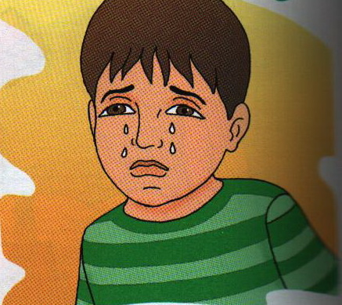
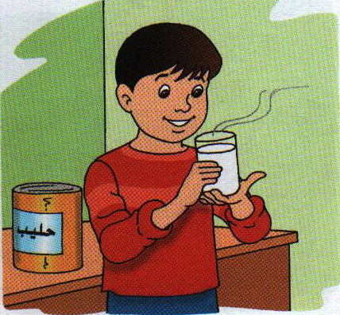


كيف يدعو المؤمن ربه ؟
يدعو المؤمنُ ربَّهُ ................
كيف عادَ الولدُ ؟
عادَ الولدُ ................
كيف يشربُ خالدٌ الحليبَ ؟
يشربُ خالدٌ الحليبَ ................

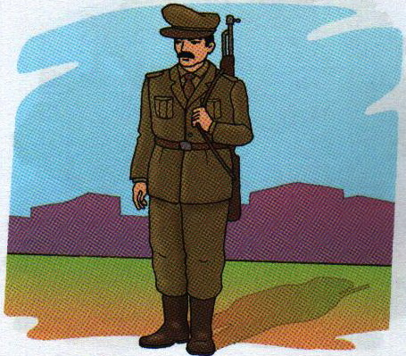
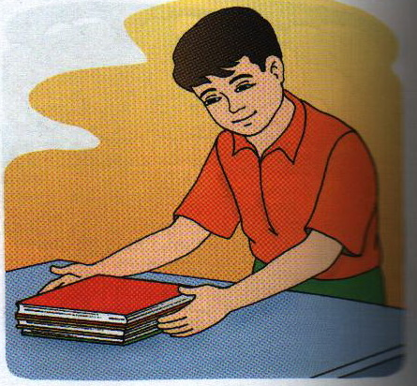
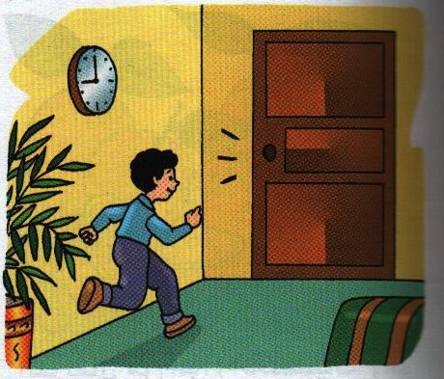
كيف وضعت الكتبَ فوق الطاولة ؟
أضعُ الكتبَ فوقَ الطاولةِ...........
كيف يجري الولدُ نحوَ البابِ ؟
يجري الولدُ نحوَ البابِ .............
كيف يقفُ الشرطيُّ ؟
يقفُ الشرطيُّ ................


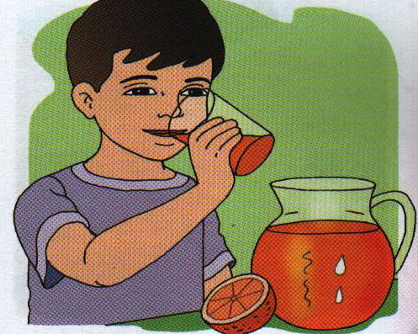


كيف تأكلُ منى البطاطا ؟
تأكل منى البطاطا ..............
كيف يشربُ صالحٌ العصيرَ ؟
يشربُ صالحٌ العصيرَ .............
كيف يصلي المسلمُ ؟
يصلي المسلمُ .................

ساخناً – مُرتبةً - بارداً – مُنتبهاً – خاشعاً – مُتضَرِّعاً – باكياً – مَقليةً - مُسْرعاً

س4: تبيني الفرق بين الحال والنعت :-
الحال ( نكرة ) ، النعت (تابع)

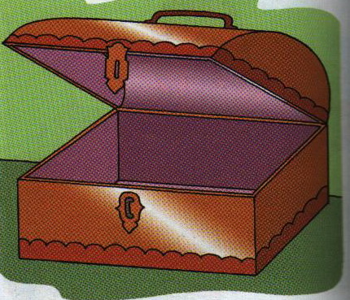
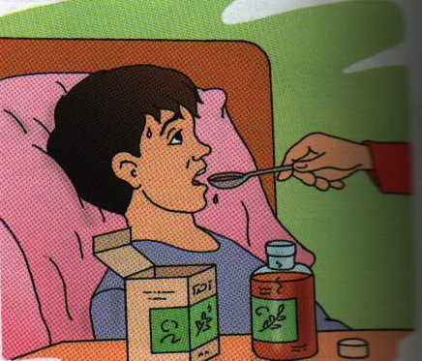

يشرب

الفارغَ
مُـرّاً

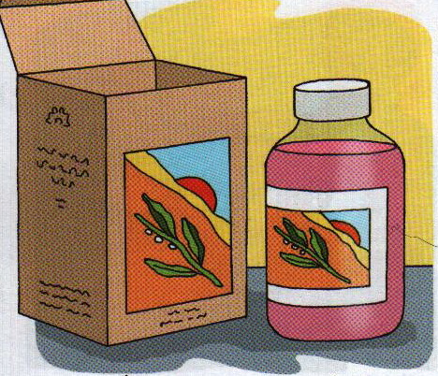
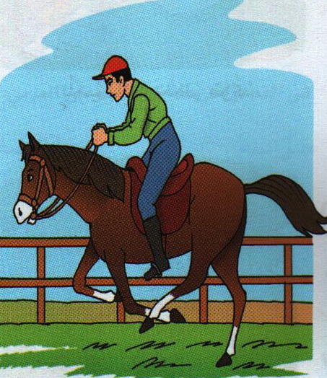
يشربُ المريضُ الدواءَ ..............

مُغـلفاً
المُغلفَ
يَعـدو الحصانُ ...............

فارغاً
تركتُ الصندوقَ ...............

المُـرَّ

يُحـفظ الـدواءُ ...............

ض

المُسرعَ

مُسرعاً

س5: اعراب الحال :

الحال ( منصوب )
تعمل البناتُ في المنزلِ ..................

يتابعُ الطلابُ شرحَ المعلمِ ..................

يبيع التاجرُ ...............

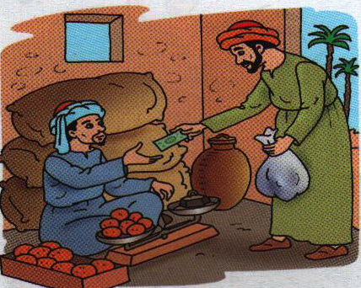
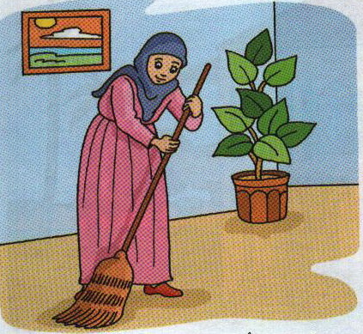
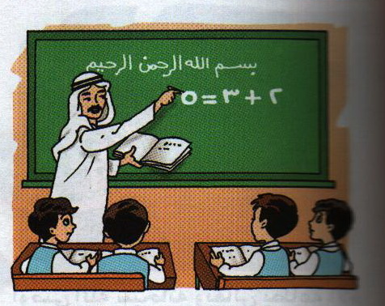

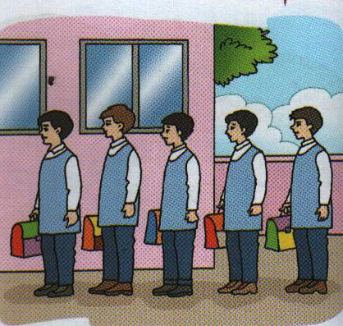
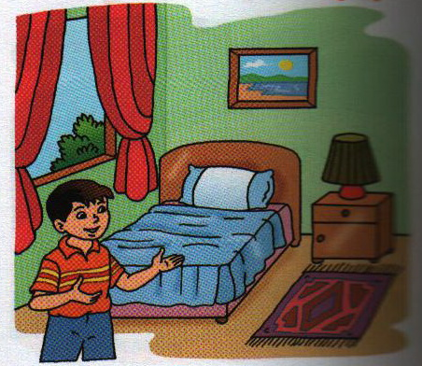
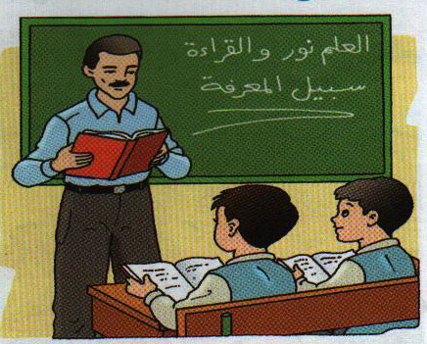
( منتظمِين – منتظماً - منتظمون )

وقفَ التلاميذُ..............

( منتبهاً – منتبهين – منتبهون )
( نظيفةٌ – نظيفةٍ - نظيفةً )
( جالسٌ – جالسٍ – جالساً )
يحافظ محمدٌ على حجرتِه ..................

( منصتَان – منصتاً - منصتيَن )
( مسروراتٌ - مسروراتٍ )
يستمع الطالبان للمعلم ُ..............

